**Întrebarea 1 _ Care sunt elementele unei scheme?**

Elementele unei scheme: noduri (statement, decision, input, start/stop) si linii

**Întrebarea 2 _ Care este diferența Decision Coverage și Statement Coverage?**

Decision Coverage este mai acorepitor fata de Statement Coverage

**Întrebarea 3_ Cum se mai numesc Tehnicile de Testare White Box?**

Testare stucturala, testarea cutiei transparente, backend testing

Exercitiul 4

SC = 2

DC = 3

CC = 11-10+2 = 3

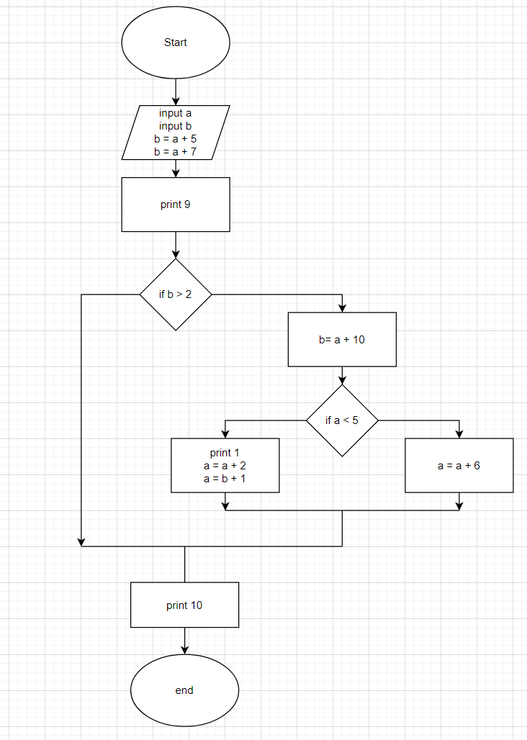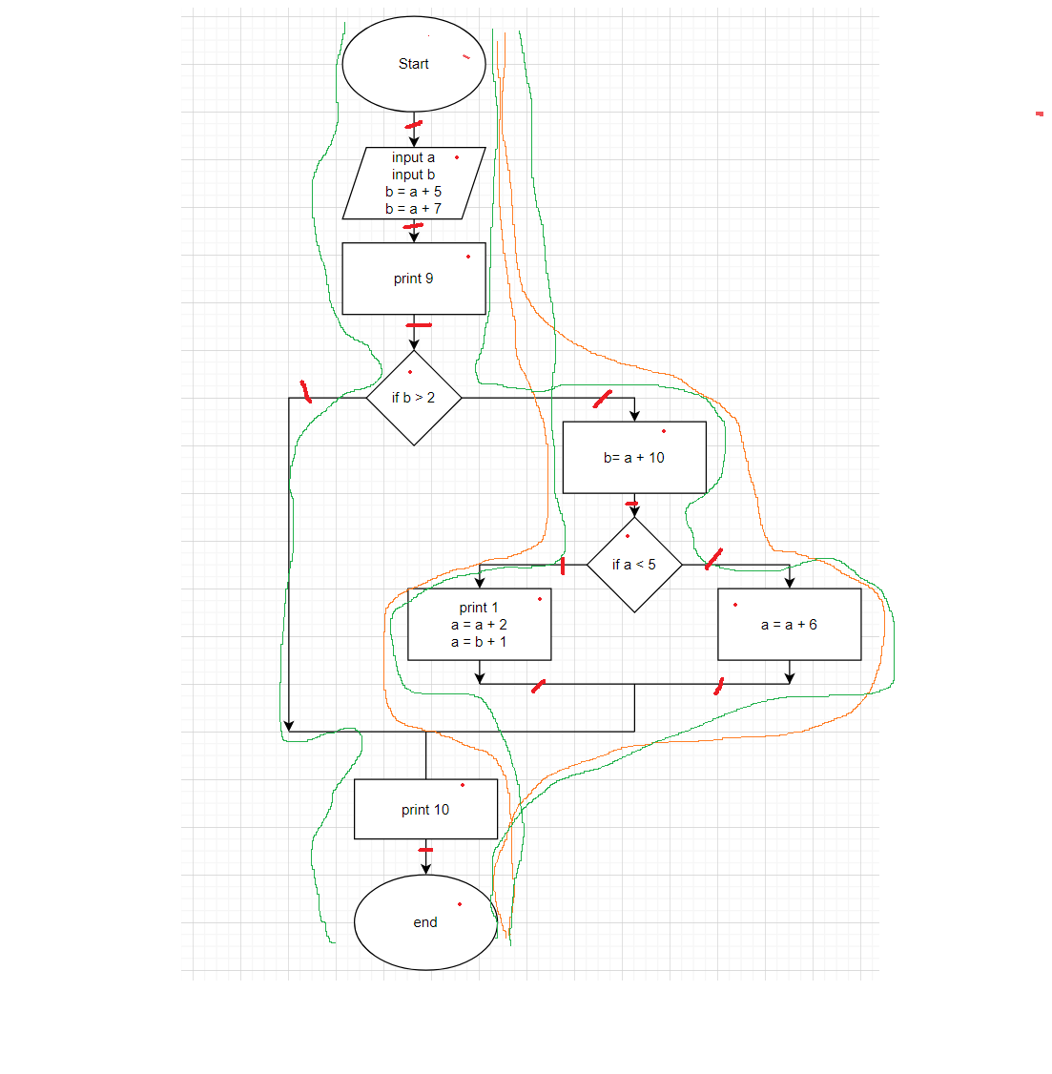

Exercitiu 5

SC = 1

DC = 2

CC = 9-8+2 = 3

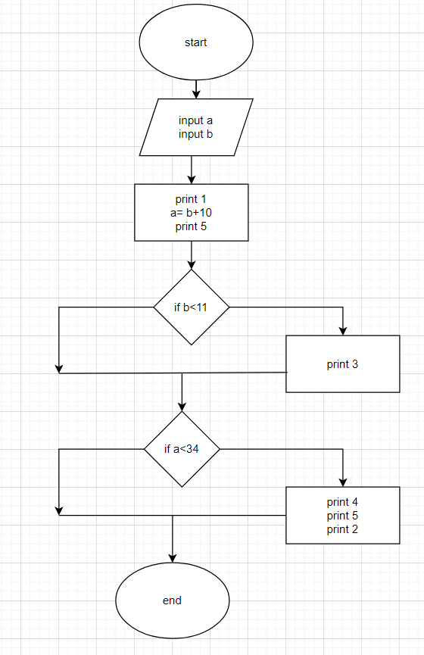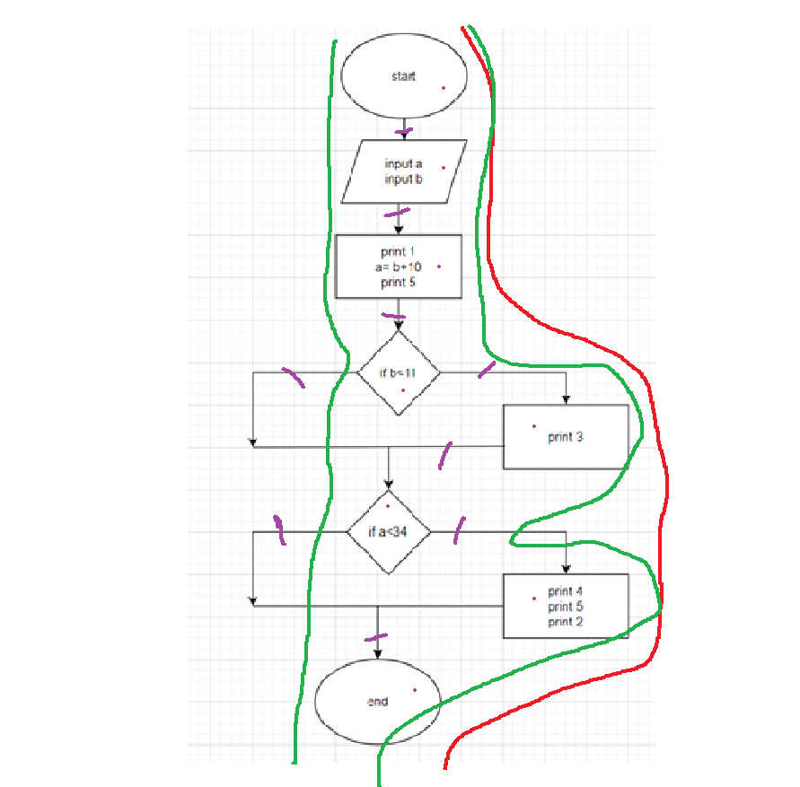

Exercitiu 6

SC = 2

DC = 3

CC = 14-12+2= 4

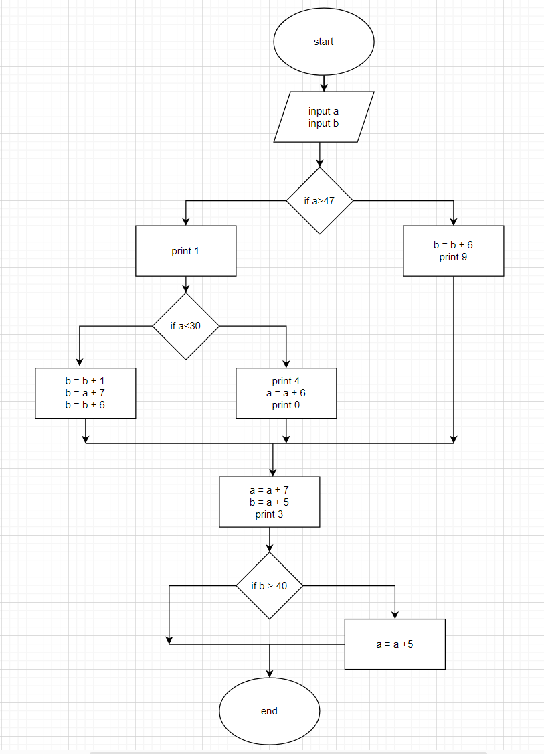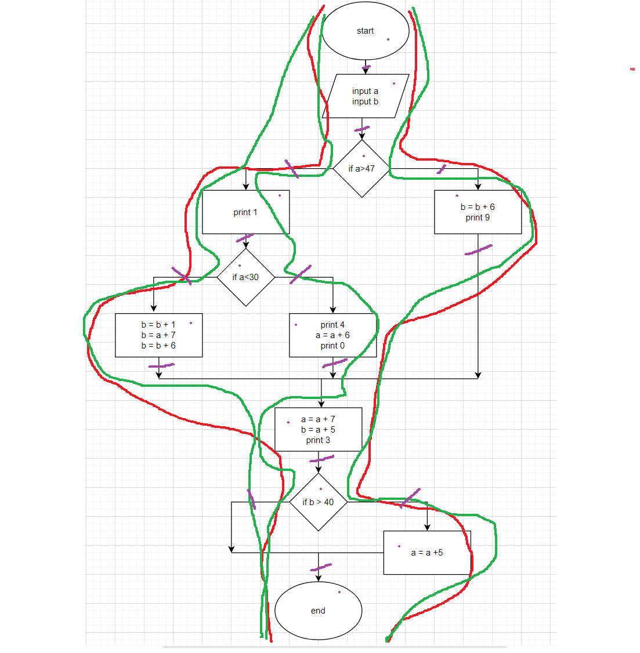

Exercitiu 7

SC = 2

DC = 3

CC = 17 - 14 +2 = 5

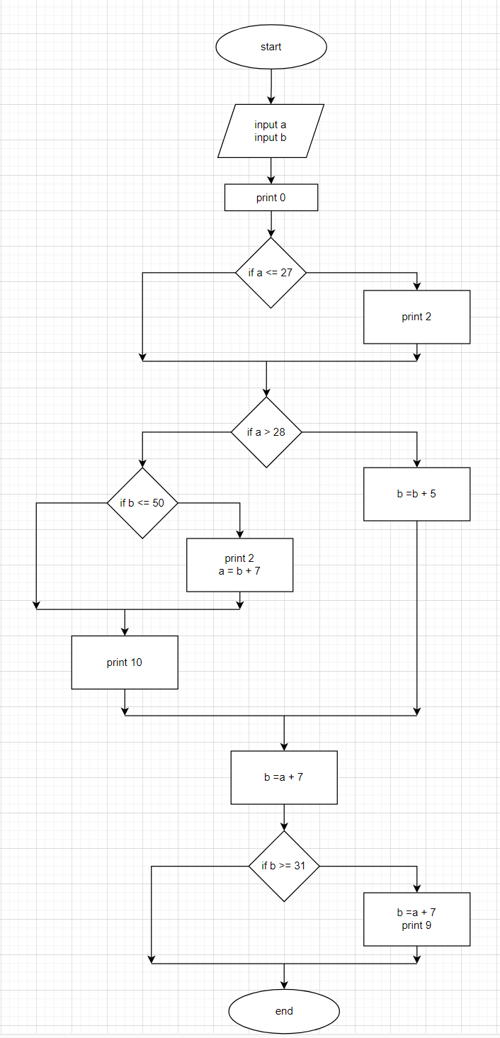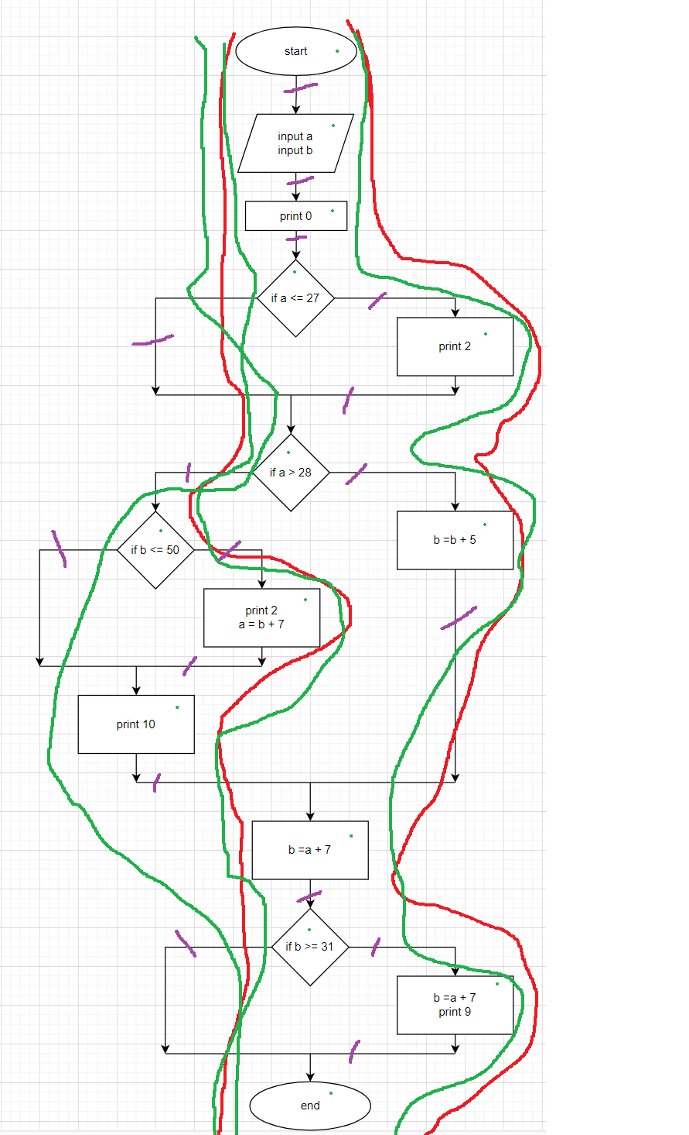

Exercitiu 8

SC= 2

DC= 3

CC= 18 - 14 + 2 = 6

